**Бюджет проекта**

|  |  |  |  |  |  |
| --- | --- | --- | --- | --- | --- |
| **№** | **Вид расходов** | **Расчет затрат** | **Стоимость**  **Руб.** | **Имеется**  **Руб.** | **Требуется**  **Руб.** |
| 1 | Браслет для пожилых с тревожной кнопкой | 3 шт *8500 руб. | 25 500 | 0 | 25500 |
| 2 | Блокнот для записей | 25 шт * 100 руб. | 2 500 | 0 | 2500 |
| 3 | Ручка для записей | 25 шт*48 руб. | 1 200 | 0 | 1200 |
| 4 | Бумага для печати памяток, анкет, листовок | 2 шт*400 руб. | 800 | 0 | 800 |
|  | **ИТОГО** |  | 30 000 | 0 | 30 000 |

**Комментарии к Бюджету**

1. **Ссылка на российский маркетплейс ozon.ru**

[**https://www.ozon.ru/product/gps-4g-braslet-s-trevozhnoy-knopkoy-dlya-pensionerov-i-pozhilyh-lyudey-trek-fon-tp48-693733823/?asb=6VA1I6KuVvJv7LRtGoT%252BvG5NPSeNrdGCOz%252BsskjEDA4%253D&asb2=eJKQIa0XQBi-rDJS9XzLtzH8vnoD6cqqEfW8sCtDjW-jZxqoTV6p2d6C1pOTF00T&avtc=1&avte=4&avts=1730872390&keywords=%D0%B1%D1%80%D0%B0%D1%81%D0%BB%D0%B5%D1%82+%D1%81+%D1%82%D1%80%D0%B5%D0%B2%D0%BE%D0%B6%D0%BD%D0%BE%D0%B9+%D0%BA%D0%BD%D0%BE%D0%BF%D0%BA%D0%BE%D0%B9**](https://www.ozon.ru/product/gps-4g-braslet-s-trevozhnoy-knopkoy-dlya-pensionerov-i-pozhilyh-lyudey-trek-fon-tp48-693733823/?asb=6VA1I6KuVvJv7LRtGoT%252BvG5NPSeNrdGCOz%252BsskjEDA4%253D&asb2=eJKQIa0XQBi-rDJS9XzLtzH8vnoD6cqqEfW8sCtDjW-jZxqoTV6p2d6C1pOTF00T&avtc=1&avte=4&avts=1730872390&keywords=%D0%B1%D1%80%D0%B0%D1%81%D0%BB%D0%B5%D1%82+%D1%81+%D1%82%D1%80%D0%B5%D0%B2%D0%BE%D0%B6%D0%BD%D0%BE%D0%B9+%D0%BA%D0%BD%D0%BE%D0%BF%D0%BA%D0%BE%D0%B9)

**артикул – 693733823**

1. 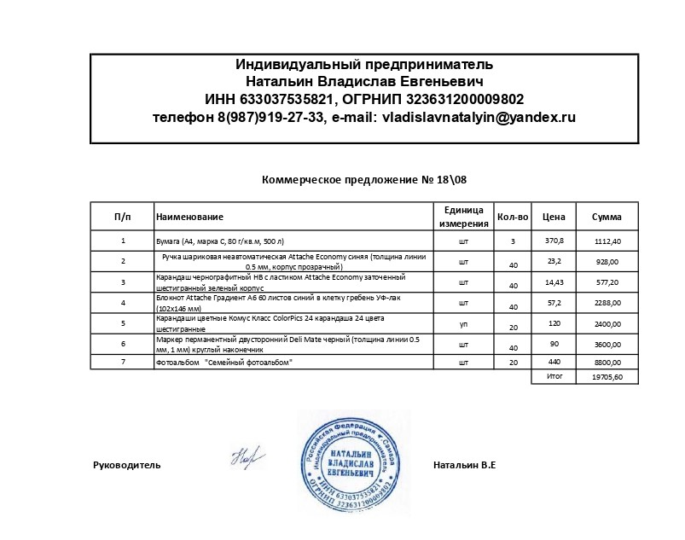**Коммерческое предложение по расходным материалам**